## Picture background

## **Развитие двигательной активности детей**

## **в домашних условиях**

**Двигательная активность** — это основа полноценного развития ребёнка. Она способствует укреплению здоровья, развитию координации движений, формированию правильной осанки и улучшению работы всех систем организма.

В младшем дошкольном возрасте дети особенно нуждаются в разнообразных физических упражнениях, которые можно выполнять как на свежем воздухе, так и дома. Вот несколько способов, как родители могут помочь своим детям развивать двигательную активность:

1. **1. Утренняя гимнастика.** Простые упражнения, такие как повороты головы, наклоны туловища, махи руками и ногами, помогут вашему ребёнку проснуться и настроиться на активный день.

*Например:*

* повороты головы вправо-влево, вверх-вниз;*
* наклоны туловища вперёд-назад, вправо-влево;*
* махи руками вперёд-назад, вверх-вниз, в стороны;*
* приседания, прыжки на месте.*

Утренняя гимнастика должна быть лёгкой и весёлой, чтобы ребёнок не чувствовал усталости. Начинайте с небольшого количества упражнений и постепенно увеличивайте их количество и сложность.

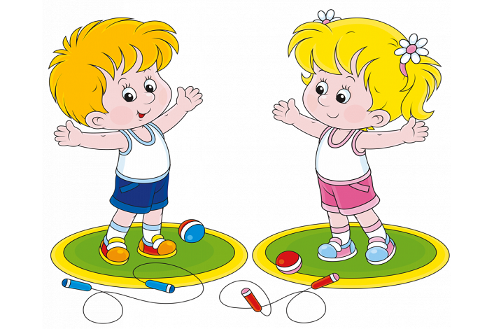

## Picture background

1. **Игры с мячом.** Мяч — отличный инструмент для развития координации и ловкости. Можно играть в футбол, баскетбол или просто бросать мяч друг другу.

*Для игры в футбол:*

* обозначьте ворота (можно использовать подручные предметы) и играйте на небольшой площадке;*
* объясните ребёнку правила игры и покажите, как правильно бить по мячу.*

*Для игры в баскетбол:*

* используйте небольшой мяч и корзину (например, коробку);*
* покажите ребёнку, как нужно бросать мяч в корзину.*

Можно также просто кидать мяч друг другу, пытаясь поймать его разными способами (двумя руками, одной рукой, из-за головы). Это поможет развить координацию и ловкость.

1. **Прыжки со скакалкой.** Скакалка — простой и доступный способ улучшить работу сердечно-сосудистой системы и укрепить мышцы ног.

*Начните с простых прыжков на двух ногах, затем переходите к более сложным:*

* прыжки на одной ноге;*
* прыжки с перешагиванием через скакалку;*
* двойные прыжки.*

1. **4. Ходьба по неровной поверхности.** Ходьба по камням, брёвнам или специальным дорожкам с препятствиями поможет укрепить стопы и развить чувство равновесия.

Используйте подручные материалы, например, камни разного размера, доски разной ширины, кочки из травы или мха. Покажите ребёнку, как ходить по ним, сохраняя равновесие. Постепенно усложняйте задачу, добавляя новые препятствия.

## Picture background

1. **Танцы и ритмика.** Включайте музыку и позвольте своему ребёнку танцевать под любимые мелодии. Это не только весело, но и полезно для развития чувства ритма и координации.

Выбирайте музыку, которая нравится вашему ребёнку, и позволяйте ему свободно двигаться под неё. Вы можете также показать ему несколько простых танцевальных движений и попросить повторить их.

1. **Упражнения на координацию.** Попробуйте выполнить простые упражнения вместе с ребёнком, например, пройти по линии или удержать равновесие на одной ноге.

Начните с простого упражнения — ходьбы по прямой линии. Затем усложните задачу — предложите ребёнку пройти по линии, держа руки за спиной или на голове.

Ещё одно упражнение — удержание равновесия на одной ноге. Сначала стойте вместе с ребёнком и поддерживайте его, пока он пытается удержать равновесие. Затем попросите его сделать это самостоятельно.

1. **Прогулки на свежем воздухе.** Регулярные прогулки на природе способствуют не только физическому развитию, но и укреплению иммунитета.

Гуляйте с ребёнком в парке, лесу или просто во дворе. Позвольте ему исследовать окружающий мир, бегать, прыгать и играть. Прогулки должны быть регулярными и длиться не менее 30 минут в день.

1. **Подвижные игры.** Игры, требующие быстроты реакции и ловкости, такие как «догонялки» или «прятки», помогут ребёнку активно провести время.

«Догонялки»: один игрок убегает, а другой пытается его догнать. Игра развивает скорость и выносливость.

«Прятки»: один игрок прячется, а остальные пытаются его найти. Игра развивает внимание и наблюдательность.

## Picture background

1. **Занятия на спортивных снарядах.** Если у вас есть возможность, установите дома небольшой спортивный уголок с лестницей, турником и кольцами.

Спортивный уголок поможет ребёнку развивать силу, гибкость и координацию. Он может включать в себя лестницу для лазания, турник для подтягиваний и кольца для виса. Занятия на спортивном уголке должны проводиться под присмотром взрослых.

Помните, что каждый ребёнок уникален, и его потребности в физической активности могут различаться. Важно прислушиваться к своему ребёнку и выбирать те виды деятельности, которые ему наиболее интересны и приятны.

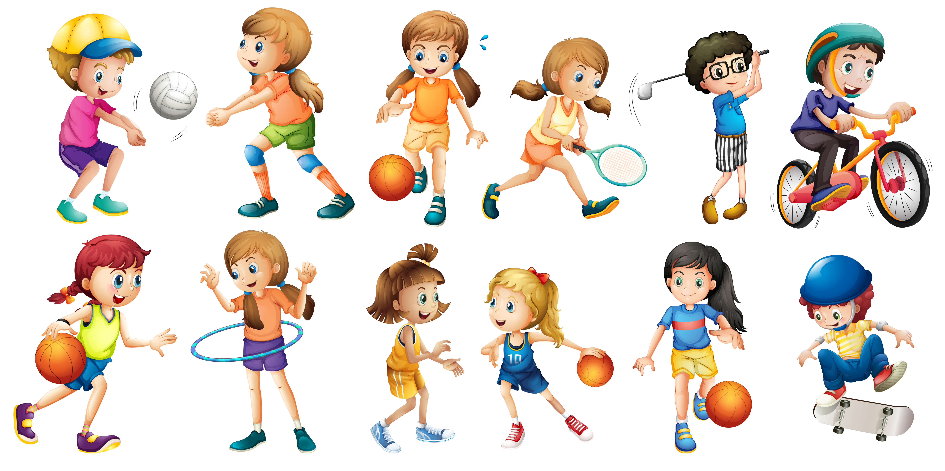

## Picture background